Erwartungshorizont Welt A · Endliche Automaten · Niveau: gA und eA  Boss-Level A: Pixel-Ninja  Erwartungshorizont mit BE und Anforderungsbereichen – zur Selbstkontrolle | 25 BE

Der Erwartungshorizont beschreibt die erwartete Leistung. Gleichwertige, fachlich korrekte Lösungen (andere Zustandsnamen, andere unterscheidende Wörter, andere Darstellungsform) werden ebenso bewertet.
Teil | Anforderung | BE | AFB
a) | Verarbeitung darstellen | 2 | I
b) | Bedeutung eines Zustands erläutern, Übergang begründen | 3 | I–II
c) | Mindestzahl von Zuständen begründen | 3 | II–III
d) | DEA entwickeln | 4 | II
e) | Zustände zusammenfassen | 5 | II
f) | Mealy-Automat analysieren, mit DEA vergleichen | 5 | I–II
g) | Mealy-Automat verändern | 3 | II–III
 | Summe | 25

a) Verarbeitung darstellen – 2 BE · AFB I
- uuvA: S0 –u→ S1 –u→ S1 –v→ S2 –A→ S3 ⇒ S3 ist Endzustand, die Eingabe wird akzeptiert (Wirbelwind). (1 BE)
- uvuA: S0 –u→ S1 –v→ S2 –u→ S1 –A→ S0 ⇒ S0 ist kein Endzustand, die Eingabe wird abgelehnt. (1 BE)
b) Bedeutung eines Zustands erläutern, Übergang begründen – 3 BE · AFB I–II
- Der Automat ist genau dann in S2, wenn die letzten beiden Eingaben u und v waren (und noch kein Wirbelwind ausgelöst wurde): Zwei Drittel der Kombination sind eingegeben, ein A würde den Wirbelwind auslösen. (1 BE, AFB I)
- Ein u in S2 bricht die laufende Kombination ab, kann aber selbst der Beginn einer neuen Kombination u, v, A sein. Der Automat muss sich also „zuletzt u“ merken – das ist S1. (1 BE)
- Gegenbeispiel bei Übergang nach S0: Die Eingabe uvuvA würde abgelehnt (S0 –u→ S1 –v→ S2 –u→ S0 –v→ S0 –A→ S0), obwohl sie auf uvA endet. (1 BE, AFB II)
c) Mindestzahl von Zuständen begründen – 3 BE · AFB II–III
- Die Eingabefolgen ε, u, uv und uvA sind paarweise unterscheidbar. Daher muss sich jeder solche Automat nach ihnen in vier verschiedenen Zuständen befinden. (1 BE)
- Unterscheidende Wörter (je Paar): ε/u: vA · ε/uv: A · u/uv: A · ε/uvA, u/uvA, uv/uvA: ε (uvA wird akzeptiert, die anderen nicht). Beispiel: u + A = uA wird abgelehnt, uv + A = uvA akzeptiert. (2 BE)
- Hinweis: Ein Automat mit vier Zuständen (Abbildung 1) belegt nur, dass vier Zustände genügen – für „mindestens“ ist die Unterscheidbarkeit nötig.
d) DEA entwickeln – 4 BE · AFB II
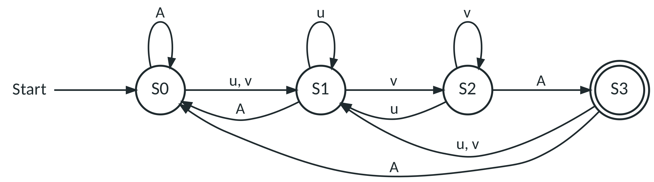
Möglicher Automat: S1 „zuletzt u oder v“, S2 „zuletzt uv oder vv“, S3 „Wirbelwind“
- Bewertung: Zustände mit sinnvoller Bedeutung (1 BE), korrekte Übergänge zum Endzustand (1 BE), korrekte Rücksprünge – insbesondere S2 –v→ S2 (vv bleibt „zwei passende Zeichen“) und S3 –u, v→ S1 (1 BE), Vollständigkeit / Start- und Endzustand (1 BE).
- Der Automat wurde gegen die Regel für alle Eingaben bis Länge 8 geprüft; er ist minimal (vier Zustände).
e) Zustände zusammenfassen – 5 BE · AFB II
- S5 ist der einzige Endzustand und daher von allen anderen Zuständen unterscheidbar (Wort ε). (1 BE)
- S0 (noch kein A) ist von S1, S2 unterscheidbar durch Av und von S3, S4 durch v. S1, S2 (genau ein A) sind von S3, S4 (mindestens zwei A) durch v unterscheidbar. (1 BE)
- S1 und S2 sind äquivalent: Beide bedeuten „genau ein A gedrückt“; ob die letzte Eingabe A oder ein Stick war, ist ohne Bedeutung, denn akzeptiert werden kann erst nach einem weiteren A. Beide gehen mit A nach S3, mit u und v nach S2. (1 BE)
- S3 und S4 sind äquivalent: Beide bedeuten „mindestens zwei A, letzte Eingabe nicht v“. Beide gehen mit A nach S3, mit u nach S4 und mit v nach S5. (1 BE)
- Alternativ: Markierungsverfahren (Dreieckstabelle unten). Vereinfachter Automat mit vier Zuständen (1 BE):
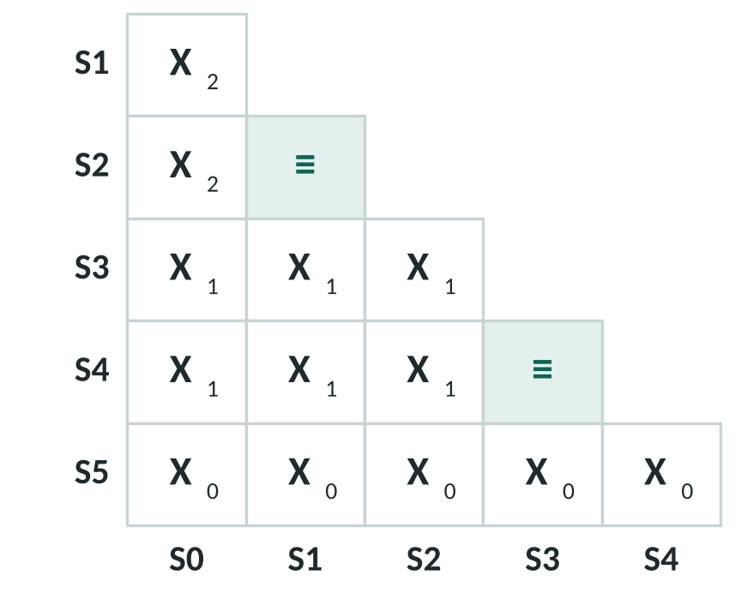
Markierungsverfahren für T: frei bleiben (S1, S2) und (S3, S4)
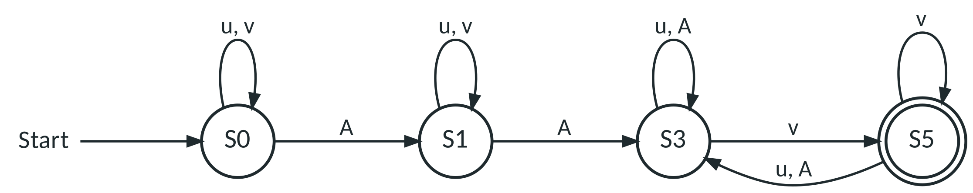
Vereinfachter Automat: {S1, S2} → S1, {S3, S4} → S3
f) Mealy-Automat analysieren, mit DEA vergleichen – 5 BE · AFB I–II
- Ausgabe: dsWsdsW (S0 –u / d→ S1 –v / s→ S2 –A / W→ S0 –v / s→ S0 –u / d→ S1 –v / s→ S2 –A / W→ S0). (1 BE, AFB I)
- Gemeinsamkeiten: gleiches Eingabealphabet, endlich viele Zustände, Startzustand S0, deterministisch, vollständig. Unterschiede: M hat ein Ausgabealphabet und liefert bei jedem Übergang eine Ausgabe; M hat keine Endzustände, W liefert nur „akzeptiert/abgelehnt“ am Ende. (2 BE)
- W muss den ausgelösten Wirbelwind als Zustand speichern (Endzustand S3), denn die Akzeptanz hängt vom Zustand nach dem letzten Zeichen ab. M gibt W direkt beim Übergang S2 –A / W→ aus. Danach verhält sich der Automat wie in S0 (in W hat S3 dieselben Übergänge wie S0, unterscheidet sich nur als Endzustand) – S3 und S0 fallen also bei M zusammen. (2 BE, AFB II)
g) Mealy-Automat verändern – 3 BE · AFB II–III
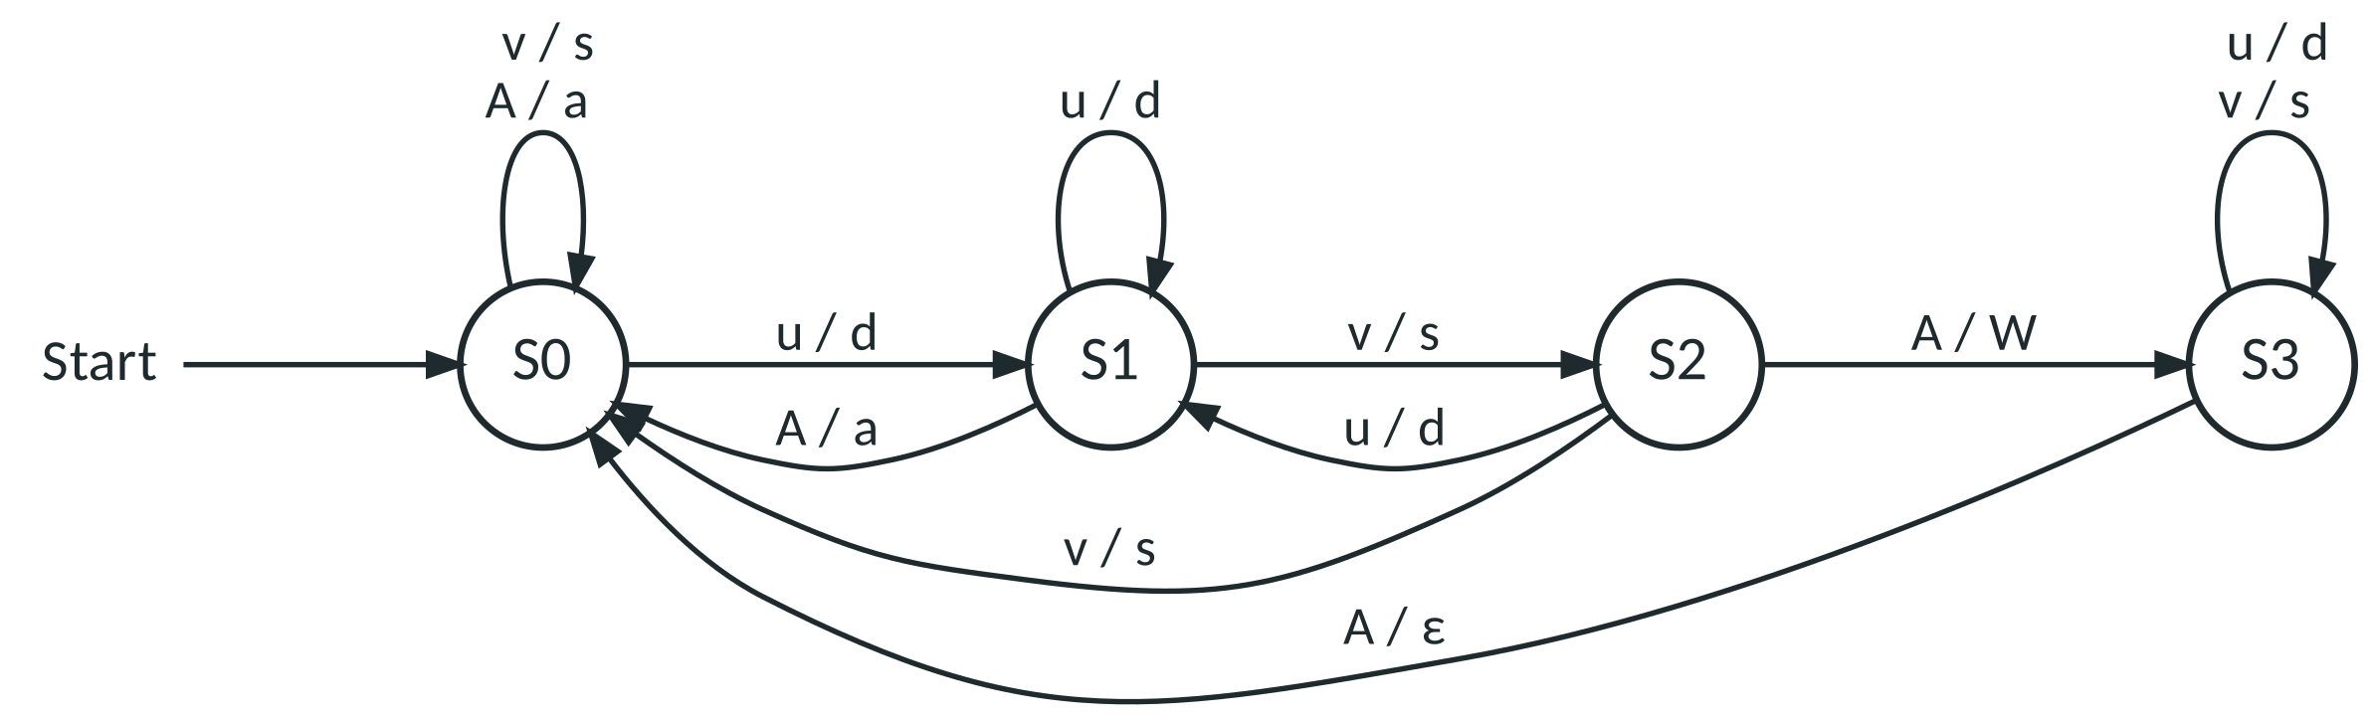
Veränderter Mealy-Automat mit Pausenzustand S3
- Neuer Zustand S3 „Pause aktiv“: S2 –A / W→ S3 (statt nach S0). (1 BE)
- In S3: u / d und v / s (Stickbewegungen werden ausgeführt, Zustand bleibt S3); A / ε → S0 (Angriff wird ignoriert, Pause endet). (2 BE)
- Kontrolle (Code): uvAAA → dsWa; uvAuvAA → dsWdsa – auch ein während der Pause eingegebenes u, v, A löst keinen Wirbelwind aus, weil das A die Pause beendet.
Selbsteinschätzung
Erreichte BE | Einschätzung | Nächster Schritt
21–25 | Boss besiegt! Welt A sicher gemeistert. | Weiter in Welt B; als Extra: Original Abi 2024 eA B (Nachschreibtermin) a–c.
14–20 | Boss besiegt – mit Schrammen. | Teilaufgaben mit Punktverlust nachbearbeiten; passende Merkblätter (M01–M04) wiederholen.
0–13 | Der Boss war diesmal stärker. | Fehler mit dem Erwartungshorizont analysieren, App-Module Minimierer und Mealy-Maschine wiederholen, Fragen in Level 7 stellen.

